Урок по английскому языку в 3-ем классе.
Латышевой Т.В. УМК <Enjoy English> Биболетовой М.З.

Тема урока: < Сезоны. Названия месяцев.>

Цель урока: формирование грамматических навыков.

Задачи урока:

Предметные:

- введение и первичное закрепление лексики по теме, закрепление лексики предыдущего урока;

-учить вести диалог-расспрос о временах года;

-закрепление грамматики: Present Simple.

Метапредметные:

-способствовать формированию умения работать в паре, воспитывать чувство товарищества;

-способствовать формированию у учащихся чувства любви к природе родного края;

-акцентировать внимание учащихся на контроле и самоконтроле.

Оборудование:

-Интерактивная доска, диск с обучающей компьютерной программой

-Карточки с картинками с изображением времен года.
Ход урока  - Организационный момент.  -Good morning, students.  Nice to meet you.  The poem  Morning is come  Night is away  Rise with the sun  and welcome the day.  2. Сообщение темы и задач урока.  Показать детям картинки с временами года. Они называют слова, изученные на предыдущем уроке.  Today we are going to study months. We will listen to dialogues. And we will speak about the season you like best.  3.Речевая гимнастика.  Spring is green  Summer is bright  Autumn is yellow  Winter is white.  Разделить учащихся на 4 группы и предложить им подобрать слова подходящие к конкретному сезону:green,warm,bike,run.  4.Работа с интерактивной доской.  Прочитать задание.(Рис.1)  На доске изображение разных времен года. В соответствии со звучащим диалогом надо найти нужную картинку и щелкнуть на нее. (Рис.2) Если задание выполнено правильно, картинка оживает и можно переходить к следующему заданию.  На доске изображение различных видов деятельности в разные сезоны. Надо найти картинку в соответствии со звучащим диалогом. (Рис.3)  Вставить пропущенные слова в диалог (Рис.4)  5.Составление своего диалога.  Используя прослушанный диалог, учащиеся создают свой и разыгрывают его в парах:  - Do you like….?  - Yes, I do.  - Why do you like summer?  - I can ride a bike, …  6.Физкультминутка.  Hands up, hands down.  Hands on hips and sit down.  Stand up, hop, hop, hop,  Clap, clap, clap stop.  Feet apart, feet together  Feet apart, feet together  Hands to the sides.  Band left,band right  7.Работа с интерактивной доской.  На экране доски названия месяцев распределенные по сезонам. (Рис.5)  Учащиеся за диктором повторяют слова.  Выполняем упражнение на закрепление лексики.  На экране названия времен года и месяцев. Надо распределить все месяцы по временам года и зачитать. (Рис.6)  Записать названия месяцев в словари.  Назвать месяцы, похожие по звучанию на русские.  Назвать месяцы в алфавитном порядке  8.Итог урока.  Учитель спрашивает, что нового учащиеся узнали на уроке.  Учащиеся оценивают работу своих товарищей при составлении диалога.  Учитель оценивает работу в группе.  Домашнее задание:  с.43 у.1,3 в рабочей тетради. | Положительный настрой на уроке  Целеполагание (постановка учебных задач)  Формирование интереса к  изучаемой теме  Развитие навыков аудирования  Умение работать в парах. Полнота и точность выражения своих мыслей в соответствии с задачами коммуникации.  Релаксация.  Получение новых знаний.  .Анализ, обобщение.  Умение пользоваться  словарем. Поиск информации.  Умение оценивать работу товарища и свою.

Приложение: Скриншот

Рис.1, Рис.2, Рис.3, Рис.4, Рис.5, Рис.6

Приложение.
Рис.1
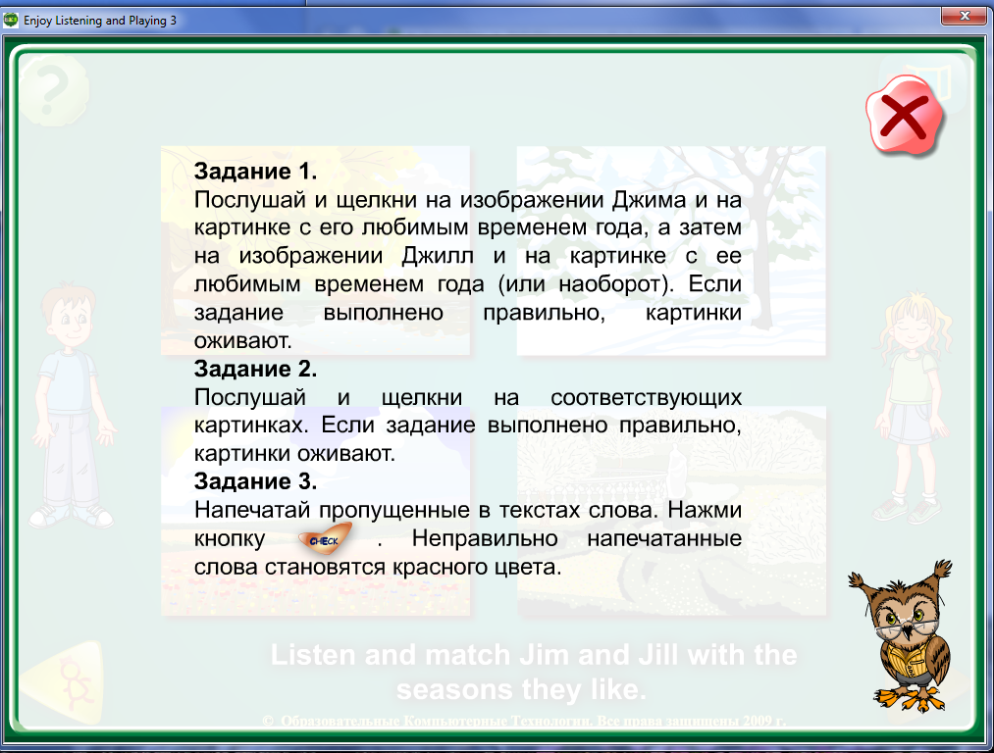

Рис.2
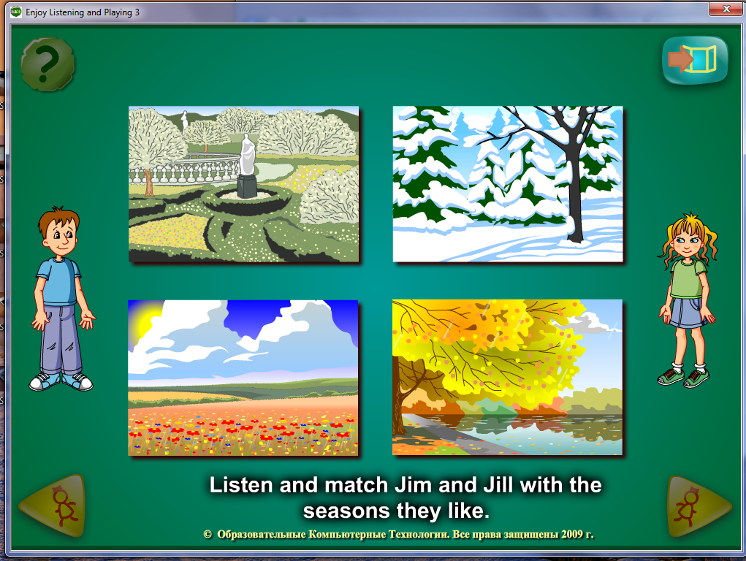

Рис.3
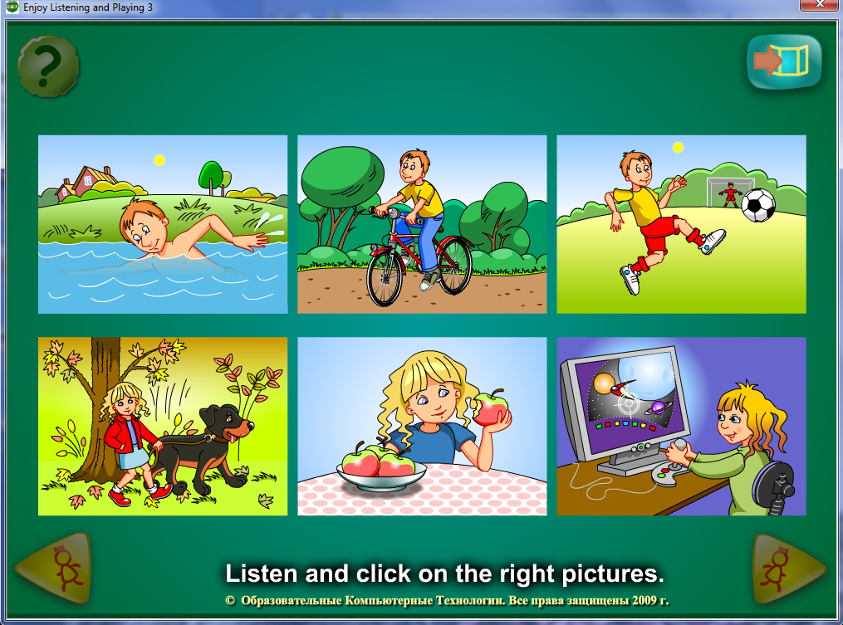

Рис.4
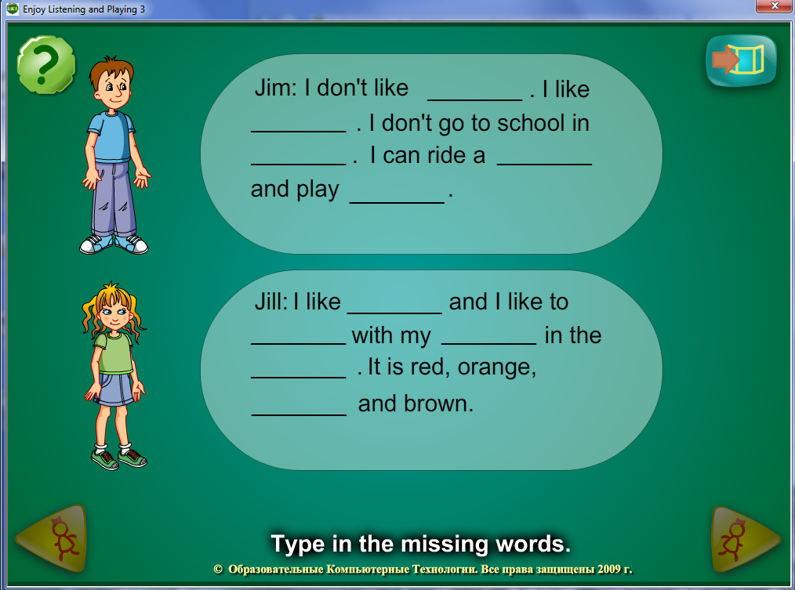

Рис.5
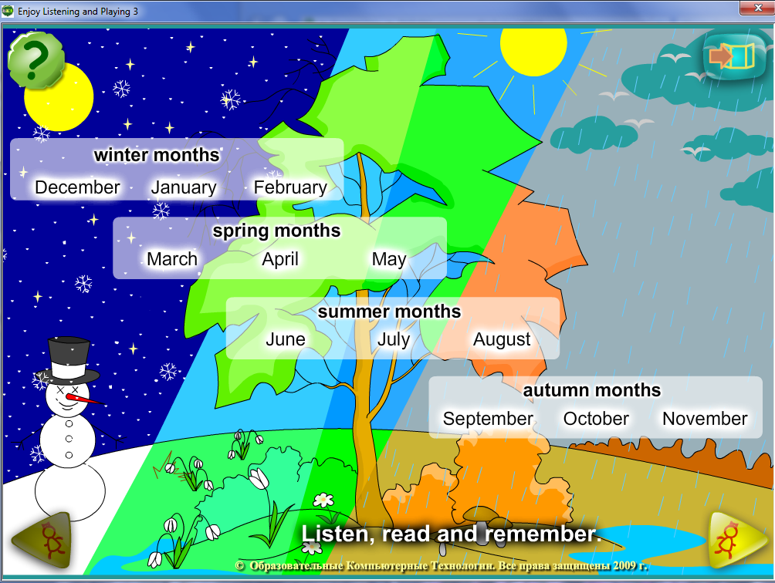

Рис.6
